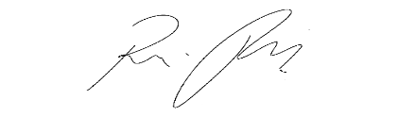
INDICAÇÃO nº 1018/2021

Súmula: Solicita providências do Executivo junto a Secretaria de Esportes e Lazer - Sr. Eduardo Sanches Casagrande, para que execute a manutenção, reforma, limpeza e revitalização da Areninha situada na Rua Uchoa altura do nº 246– Alto da Colina, neste município.

INDICO à Mesa, na forma regimental vigente, que seja oficiado ao Excelentíssimo Igor Soares Prefeito Municipal, junto a Secretaria de Esportes e Lazer, para que execute manutenção, reforma, limpeza e revitalização da Areninha localizada na Rua Uchoa altura do nº 246 – Alto da Colina, neste município.
JUSTIFICATIVA

Senhor Presidente,
Senhores Vereadores,
Senhoras Vereadoras.
Venho através deste documento indicar a essa competente Secretaria que execute a manutenção, reforma, limpeza e revitalização da Areninha, a prefeitura de Itapevi já vem realizando um bom trabalho na implantação e manutenção de Areninhas em diversos bairros da cidade e acredito que os moradores do Alto da Colina necessitam desta benfeitoria.
Também como parte da política municipal de valorização e incentivo à prática esportiva. O projeto possui o objetivo de oferecer para a população equipamentos esportivos de qualidade, onde a comunidade possa, além de praticar atividade física, ter um espaço seguro de convivência, lazer e formação cidadã.
Sem mais para o momento, certo do pronto atendimento renovo protestos de elevada estima e consideração.

Sala das Sessões Bemvindo Moreira Nery, 24 de fevereiro de 2021
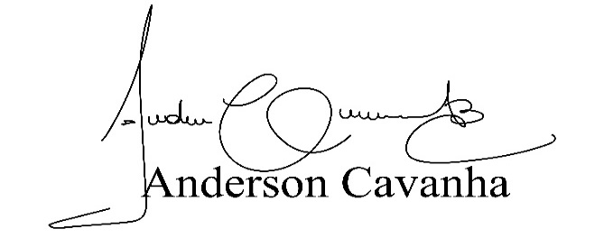
(Bruxão Cavanha – PL)
Vereador
